OBJEDNÁVKA
Odběratel:
Luxor Poděbrady poskytovatel sociálních služeb Tyršova 678/21
290 01 Poděbrady

IČ 49534947
NEPLÁTCE DPH

Dodavatel: 22HLAV s.r.o.
Všebořická 82/2
400 01 Ústí nad Labem

IČO: 64052907
číslo l58/49534947/2025

Účet Banka
19733191/0100
Komerční banka

DIČ: CZ64052907

DATUM VYSTAVENÍ: 19.3.2025

AUDIT účetnictví za rok 2024

Dodavatel: 22HLAV s.r.o.

vystavil: Zajíčková

Správce rozpočtu
Popis položky

cena: 50 000 .-Kč

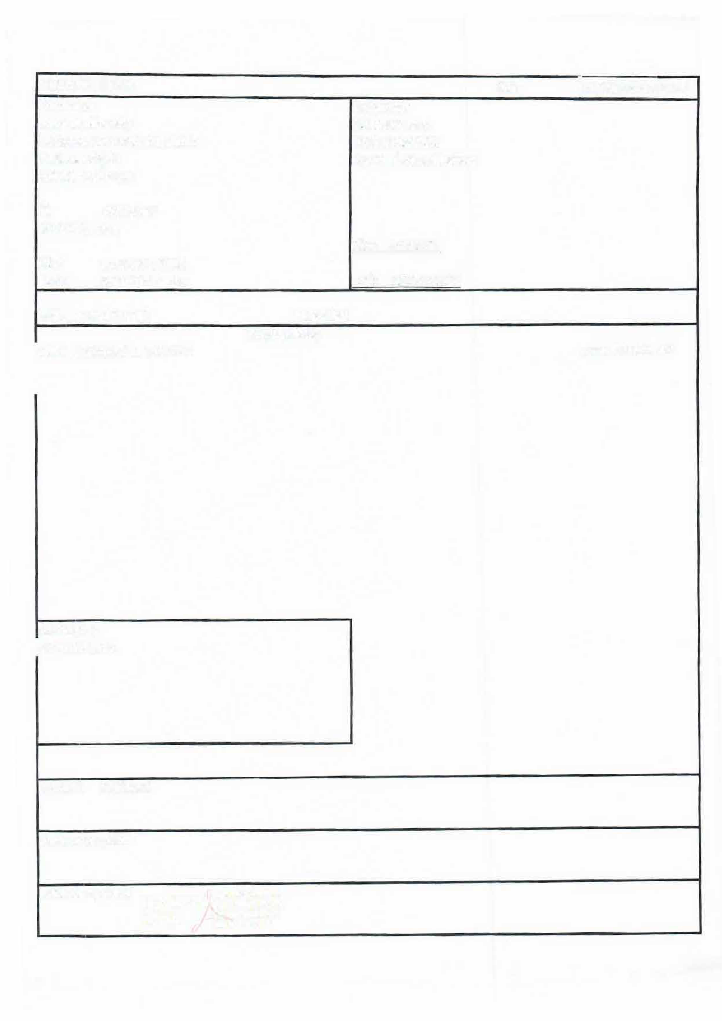

Příkazce operace , Digitálně podepsal Mgr. JaromlrMgr.JaromirNovák
Nova, k
Datum: 2025.04.01 10,29,11 +02·00·

